Teamsmöte 241122 Hälsa Engelsk setter

Avelsråden Norge, Sverige och Danmark

Närvarande

DSK Allan Nissen

SSK Eva Graneldt, Lasse Tano

NESK Jan Terje, Petter Steen, Sofie Söli Ottesen, Anne Grethe,Dorthe

**Orientering från respektive Land**

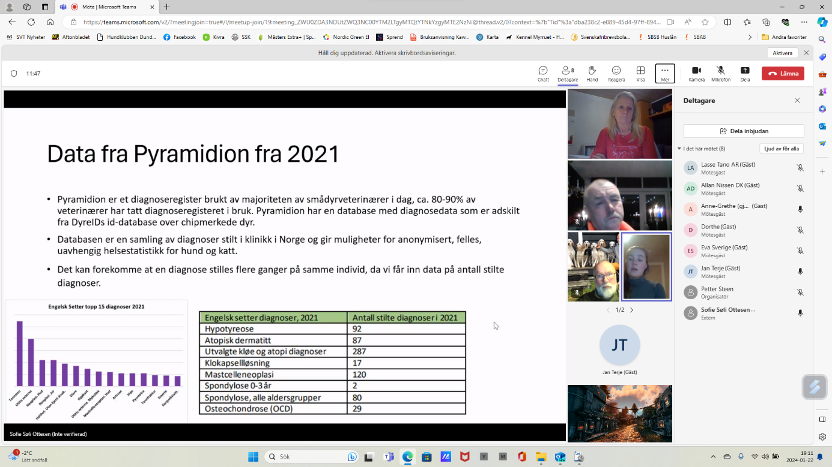

Norge samlar in data från veterinärer som ger en god statistik att behandla för Avelsrådet.

SSK har endast data från AGRIA att nyttja. Men AGRIA försäkrar bara en del av Engelsk setterstammen vilket gör att vi bara ser en bråkdel.

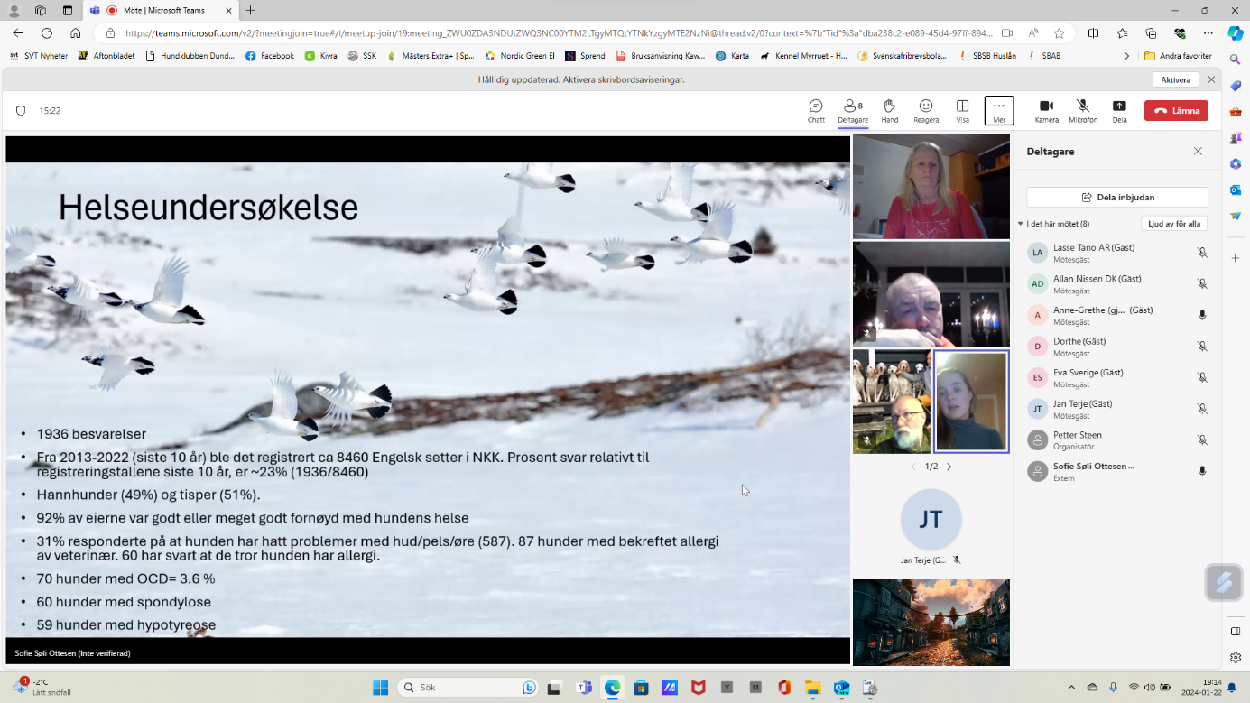

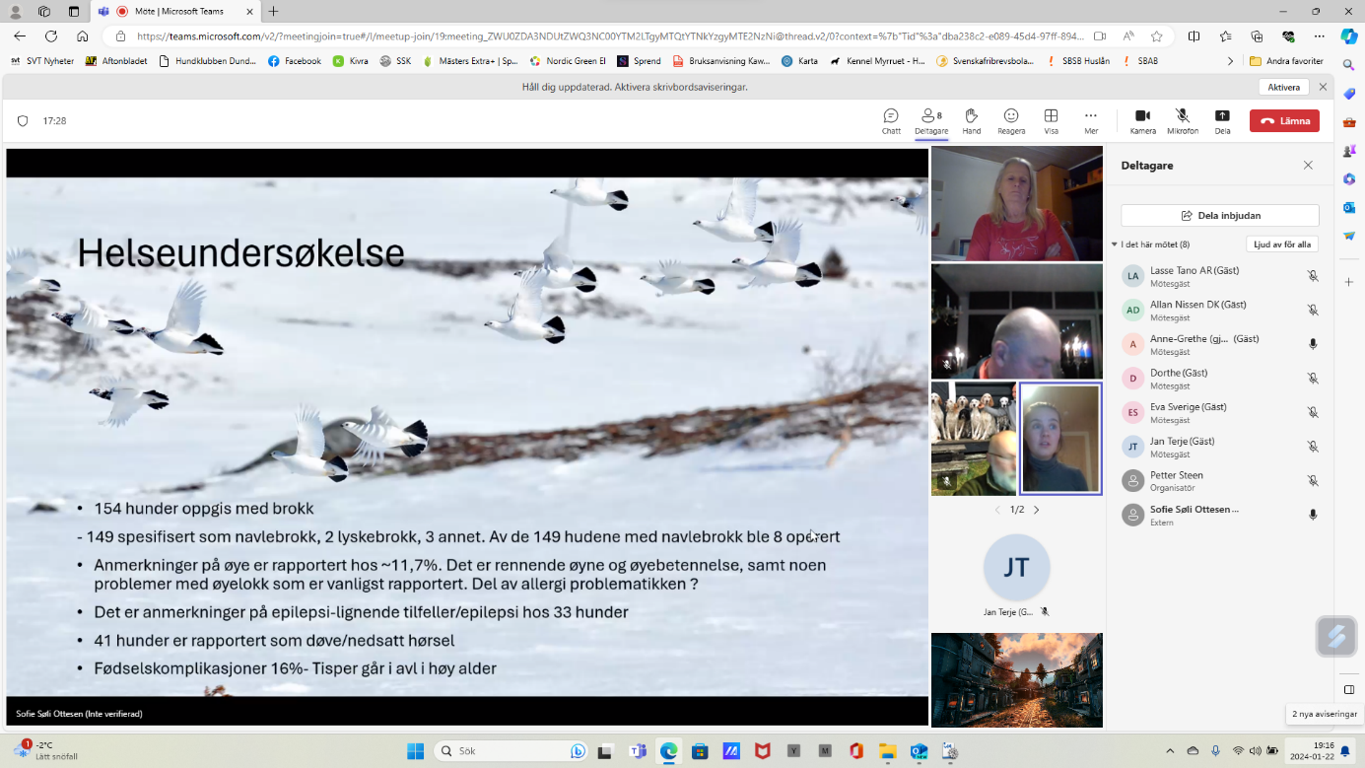

NESK har gjort en enkät till Engelsk setterägare som presenteras. Hälsoprojekten som nu är i full gång är Allergi – Hypotyreose – Klolossning. OCD är också ett kommande projekt men ytterligare data behövs.

SSK avser att göra en liknande enkät, preliminärt under 2024. OCD i Sverige har ett okänt antal fall. Dock har en veterinärstation meddelat att de senaste åren opererat 30 st Engelska setters, varav 4 st i första halvåret 2022. Detta är oroväckande. HD kravet skall återinföras, så att HD status skall vara känd för att få registrera valpar.

DSK HD och Allergi finns i liten omfattning.

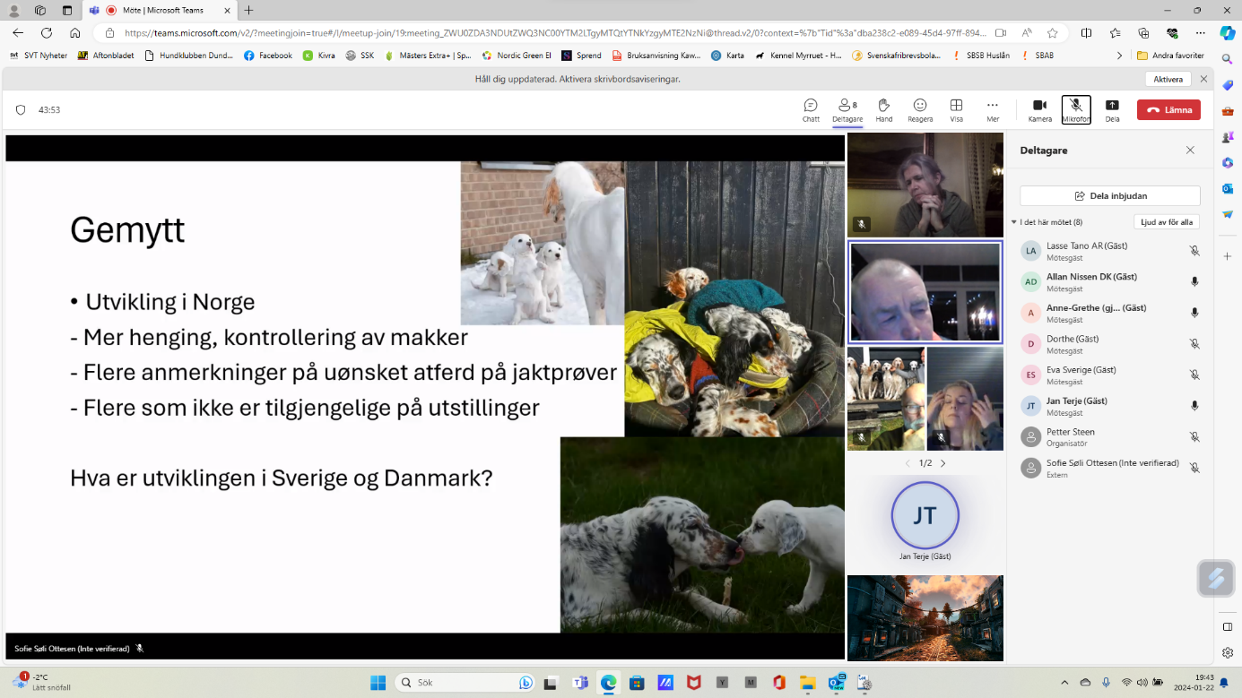

NESK har konstaterat att Hängning på jaktprov har ökat liksom oönskat beteende samt tillgänglighet. Detta är oroväckande då det ej är rastypiskt.

SSK har också sett att oönskat beteende har ökat liksom tillgänglighet. Dock ser vi att hängning av partner har minskat på jaktprov.

DSK anser att hängning inte är något problem i Danmark.

Utställning

NESK ser att Engelsk setter har problem med för små individer. Små, taniga, med utflytande stop, gula ögon samt brant kors (som ger ett underställ av bakbenen som följd) FCI standarden gäller vid höjdmätning.

SSK säger att vid Specialklubbsutställning döms hundarna efter nordisk standard, dvs jakthund. Internationella utställningar döms enligt FCI standard.

DSK menar att det sällan finns Showhundar.

Samtliga Avelsråd instämmer i att vi fortlöpande träffas halvårsvis, där vi refererar till händelser och utveckling inom respektive land samt hjälper varandra i kommande projekt.

Summering: Avelsråden har liknande frågor att behandla, vilket vi kan göra gemensamt.

Vid pennan / Lasse Tano